День пенсионной грамотности с учениками обособленного структурного подразделения «МБОУ Шокшинская средняя общеобразовательная школа имени Героя Советского Союза И.С.Пряхина» МБОУ Теньгушевская средняя общеобразовательная школа

В ходе информационно – разъяснительной кампании по повышению пенсионной грамотности среди учащейся молодежи республики, Руководитель Клиентской службы в УПФР в Темниковском муниципальном районе РМ (межрайонное) Коршунова Г.А. 10 декабря 2018г провела урок пенсионной грамотности среди учеников обособленного структурного подразделения «МБОУ Шокшинская средняя общеобразовательная школа имени Героя Советского Союза И.С.Пряхина» МБОУ Теньгушевская средняя общеобразовательная школа. Школьники узнали о том как сформировать достойную пенсию, основах пенсионного законодательства, видах пенсии, об изменениях произошедших в пенсионном законодательстве в части повышения возраста выхода на пенсию.
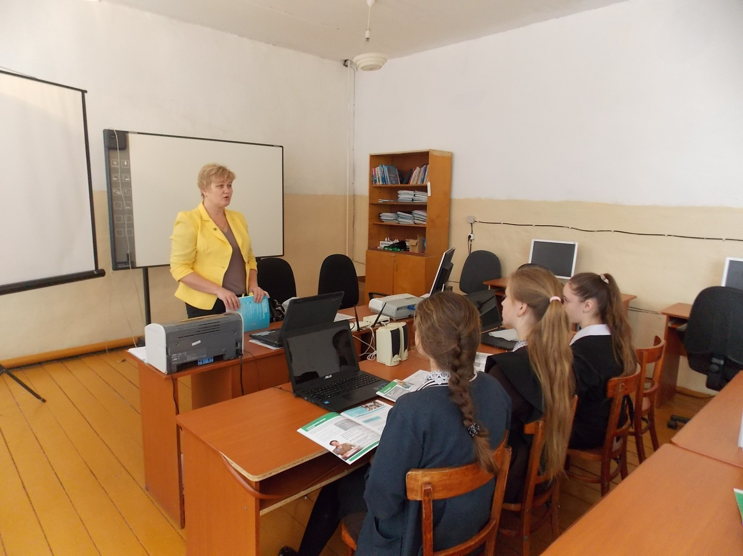
В завершение своего выступления Коршунова Г.А. отметила, что набраться пенсионной грамотности учащиеся могут на сайте для школьников «Школьникам о пенсии».



